Sablés au thé Matcha
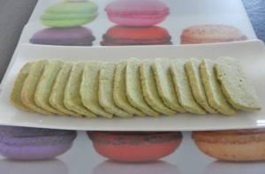 Pour 32 biscuits
- 60 g de sucre glace
- 2,5 càc de thé Matcha
- 145 g de beurre pommade
- 3 jaunes d'œufs
- 200 g de farine
- 40 g de Maïzena ®
- sucre cristal pour la finition
.
Un moule de 25 cm X 7,5 tapissé de papier cuisson ( facultatif)
La plaque du four tapissée de papier cuisson
Préchauffage du four à 170°C 
Mélanger la poudre de thé avec le sucre glace.
Travailler au fouet avec le beurre mou pour obtenir une pommade.
Ajouter les jaunes d'œufs et continuer à fouetter.
Incorporer la farine et la Maïzena et travailler rapidement jusqu'à bien amalgamer tous les ingrédients et pouvoir former une boule.
J'ai tassé la pâte dans un petit moule mais vous pouvez faire un boudin et l'envelopper dans un film plastique.
Mettre au réfrigérateur pendant une heure pour que la pâte se raffermisse.
Couper la pâte bien froide en tranches d'environ 5 millimètres.
Mettre le sucre cristal dans un bol et y rouler chaque biscuit.
Les déposer sur la plaque du four.
Enfourner pour 12 minutes. Les biscuits paraissent encore un peu mous mais ils est temps!
Laisser refroidir sur une grille.
Ils sont délicieusement tendres sous une enveloppe croustillante.
S'il en reste, les ranger dans une boîte en métal délicatement car ils restent fragiles.
Je les ai conservés 4 jours, au-delà je ne sais pas!

